Katalog aukcji charytatywnej realizowanej w ramach
Wystawy Poplenerowej „Jesienne Ogrody- Piękno Gminy Czersk”
Młodzi Artyści pomagają – Sztuka Wielkich Serc
na rzecz Aleksa Żakowskiego
w dniu 26 listopada 2021 roku

1. Praca nr 1 – Agata Lipska – „Zachód słońca”, olej na płótnie, 2021, wymiary: 50x70 cm, cena wywoławcza: 200 zł

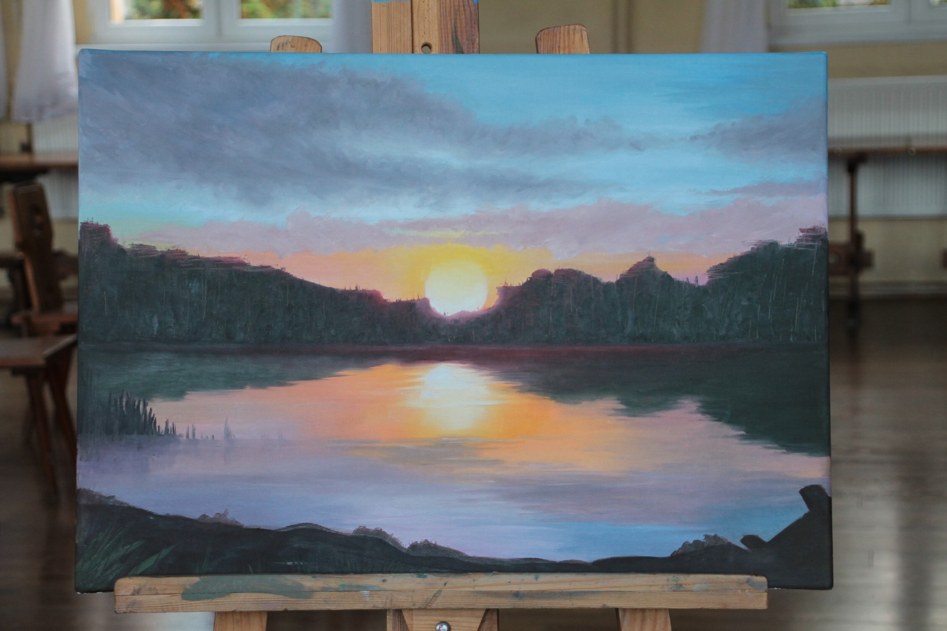

2. Praca nr 2 – Martin Muzolf - „Rytel”, olej na płótnie, 2021, wymiary: 50x70 cm,
cena wywoławcza: 200 zł

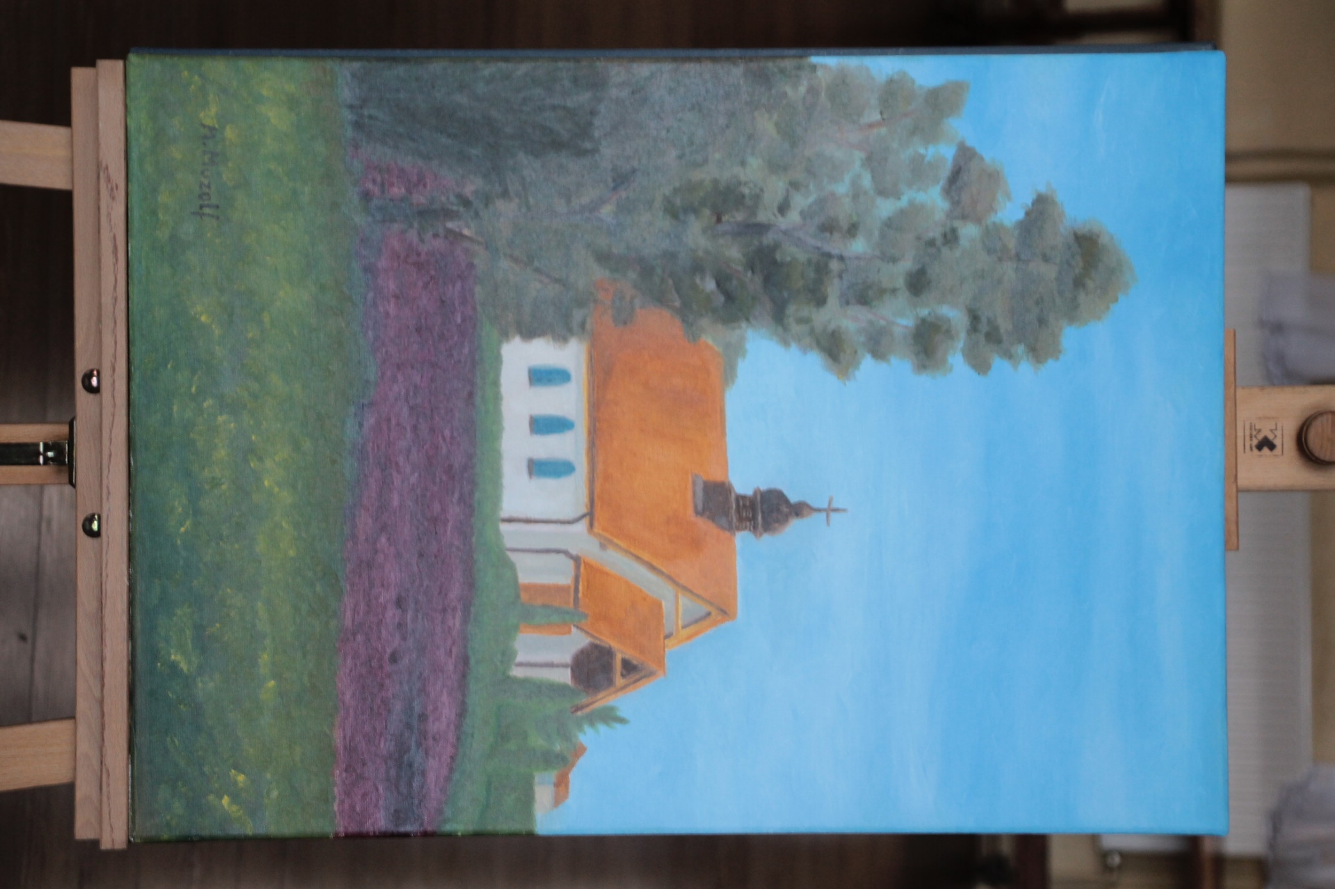
3. Praca nr 3 – Martyna Kobierowska - „Furtka”, olej na płótnie, 2021, wymiary: 50x70 cm,
cena wywoławcza: 200 zł

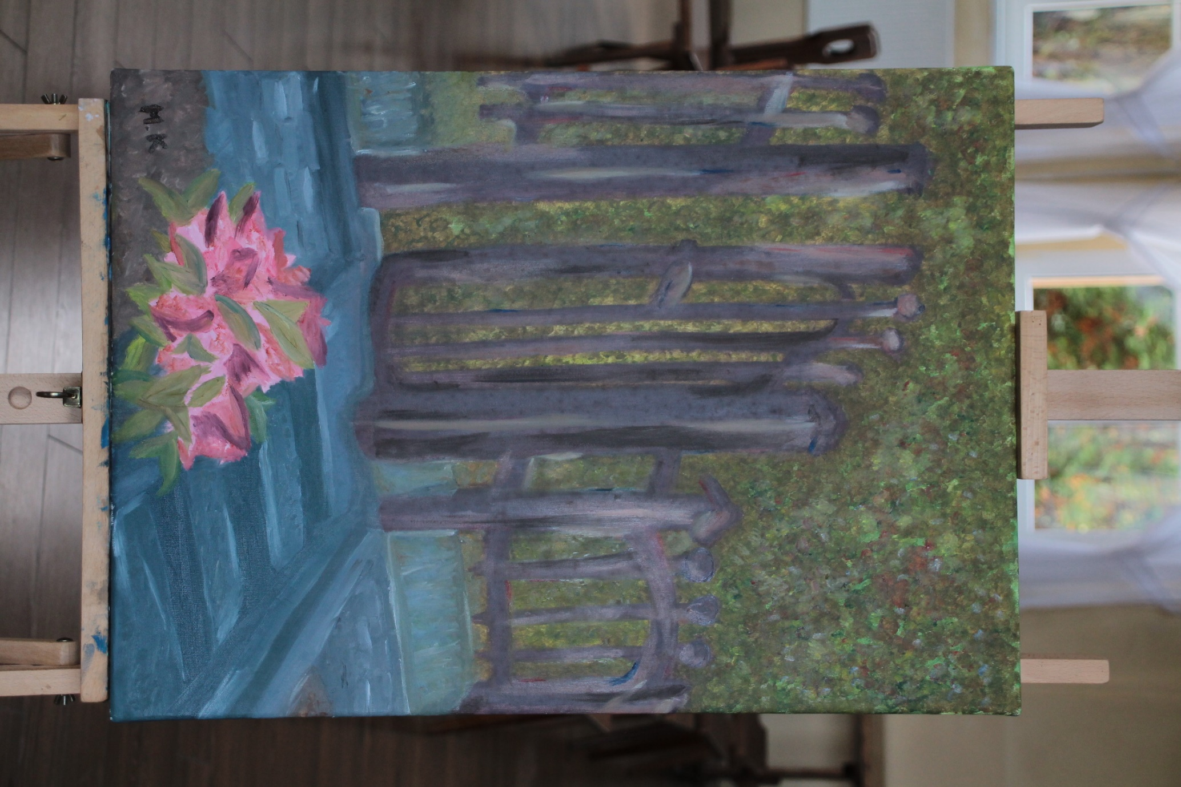

4. Praca nr 4 – Martyna Bartkowiak- „Scorpio season”, akryl na płótnie, 2021, wymiary: 50x70 cm, cena wywoławcza: 200 zł

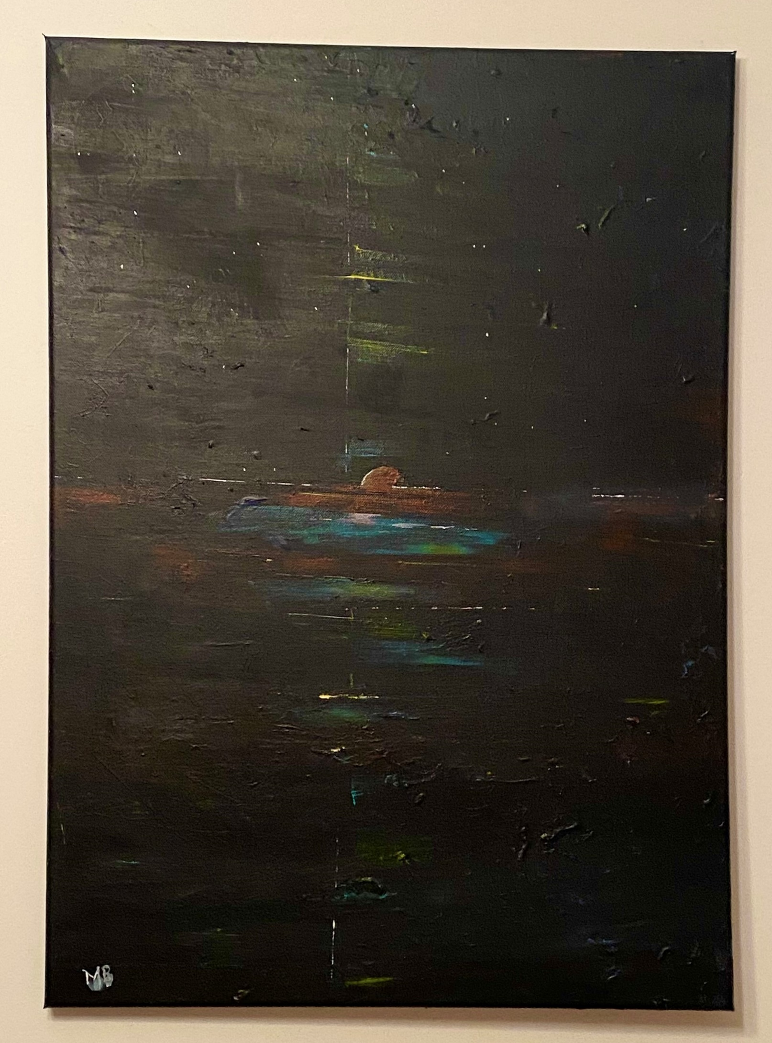5. Praca nr 5 – Martyna Bartkowiak- „Poszukiwanie skarbu”, akryl na płótnie, 2021, wymiary: 20x30 cm, cena wywoławcza: 200 zł

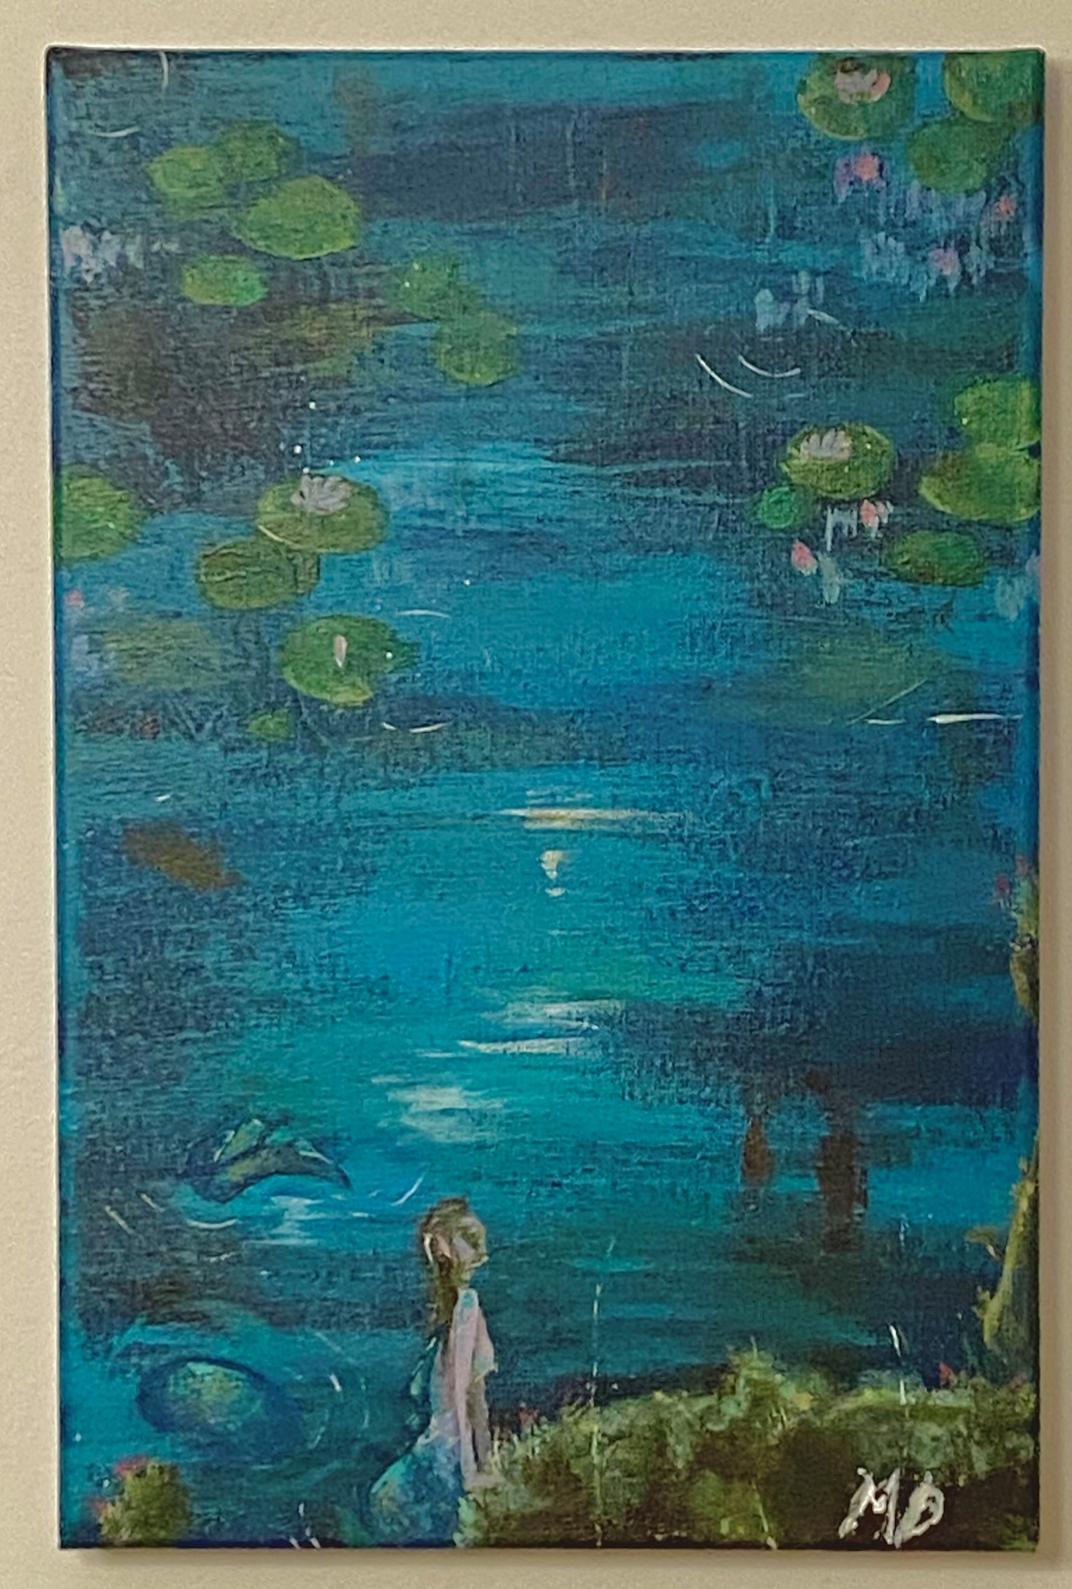

6. Praca nr 6 – Martyna Bartkowiak- „Jej portret”, akryl na płótnie, 2021,
wymiary: 30x40 cm, cena wywoławcza: 200 zł

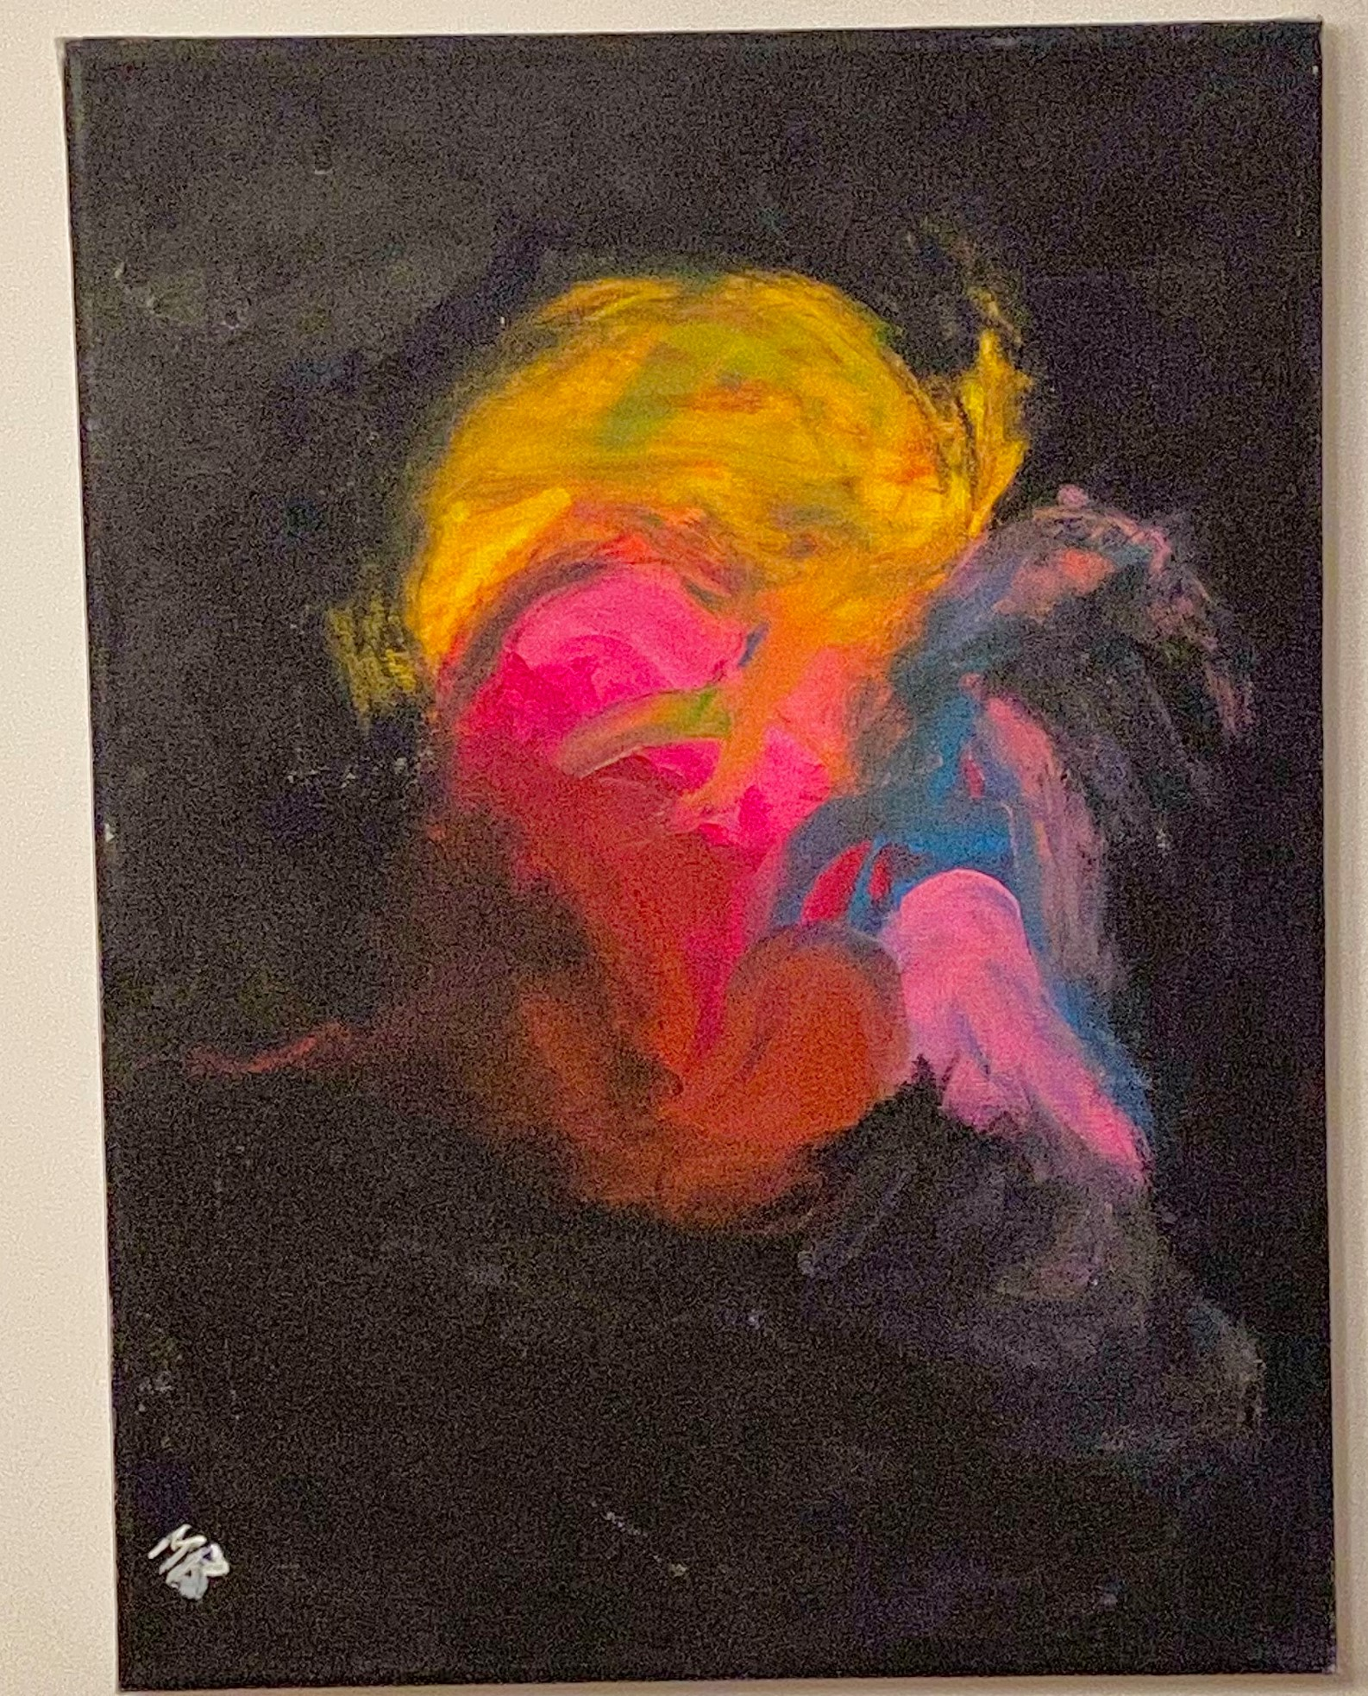

7. Praca nr 7 – Martyna Bartkowiak- „Miłość”, akryl na płótnie, 2021, wymiary: 38x38 cm,
cena wywoławcza: 200 zł

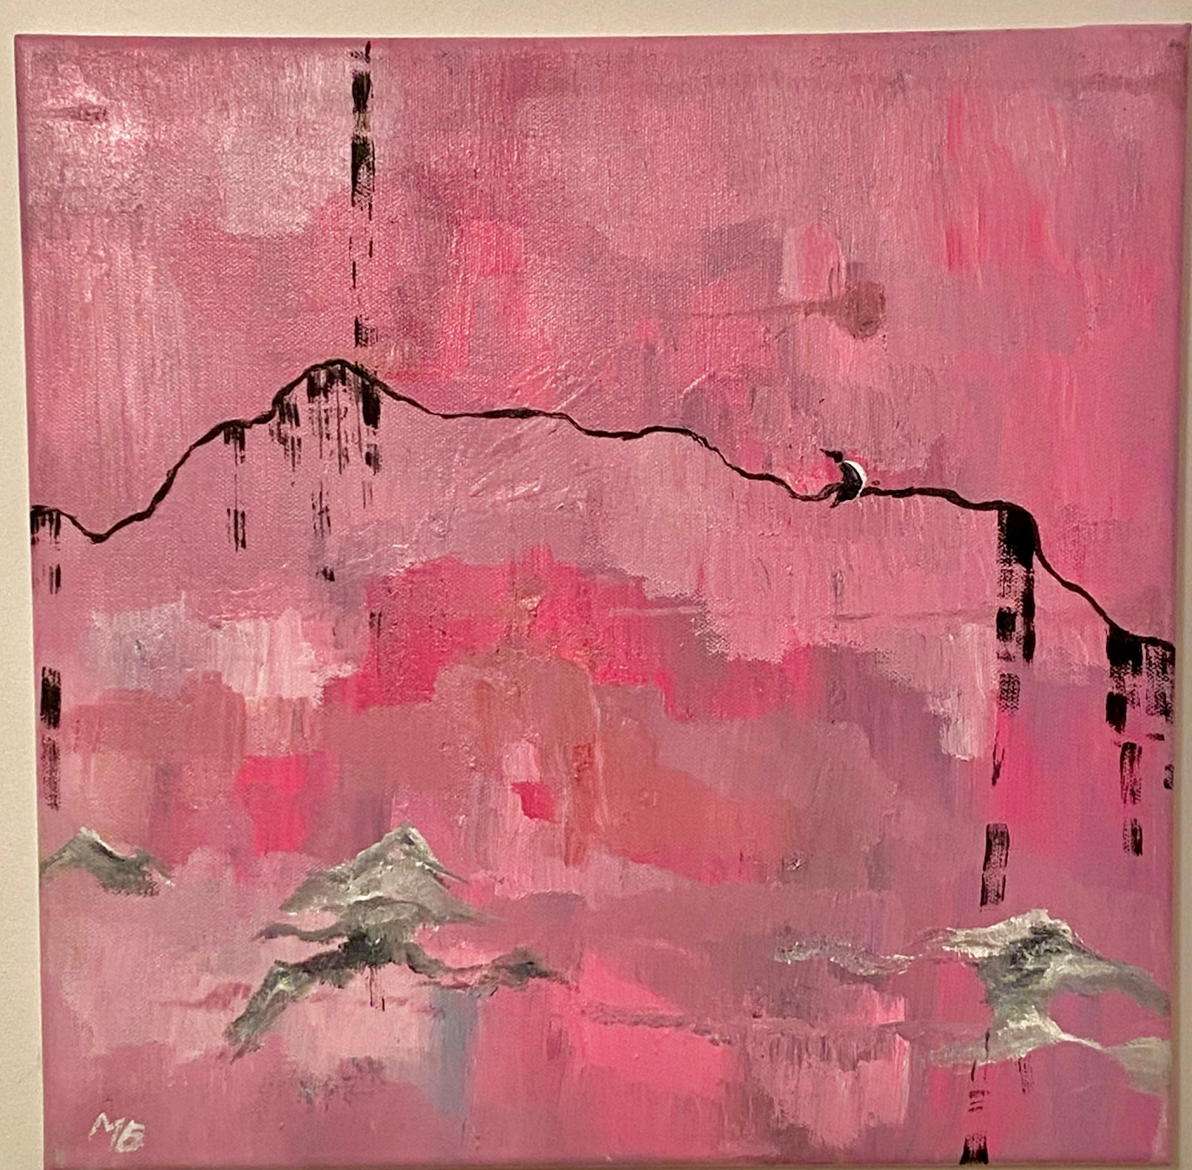

8. Praca nr 8 – Maria Muszyńska - „Nad kanałem”, olej na płótnie, 2021, wymiary: 50x70 cm,
cena wywoławcza: 350 zł

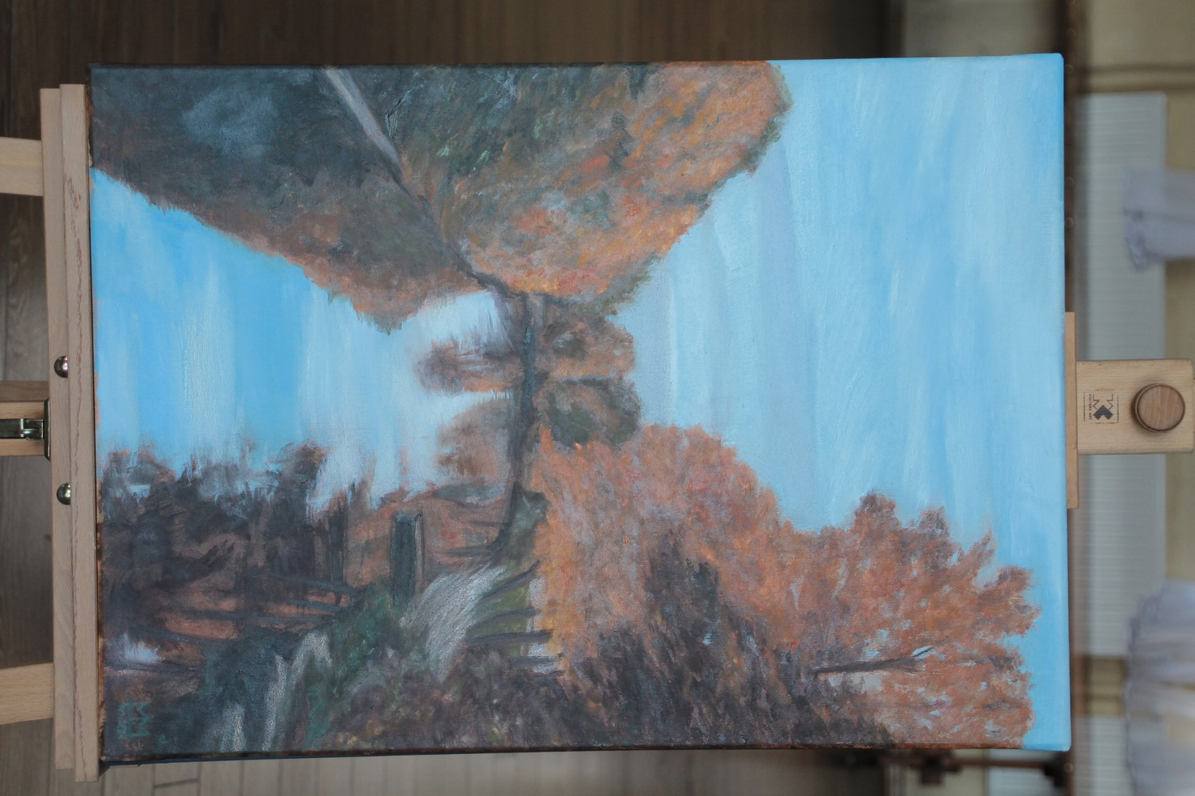

9. Praca nr 9 – Agata Czarnowska - „Po nawałnicy”, olej na płótnie, 2021,
wymiary: 50x70 cm, cena wywoławcza: 350 zł

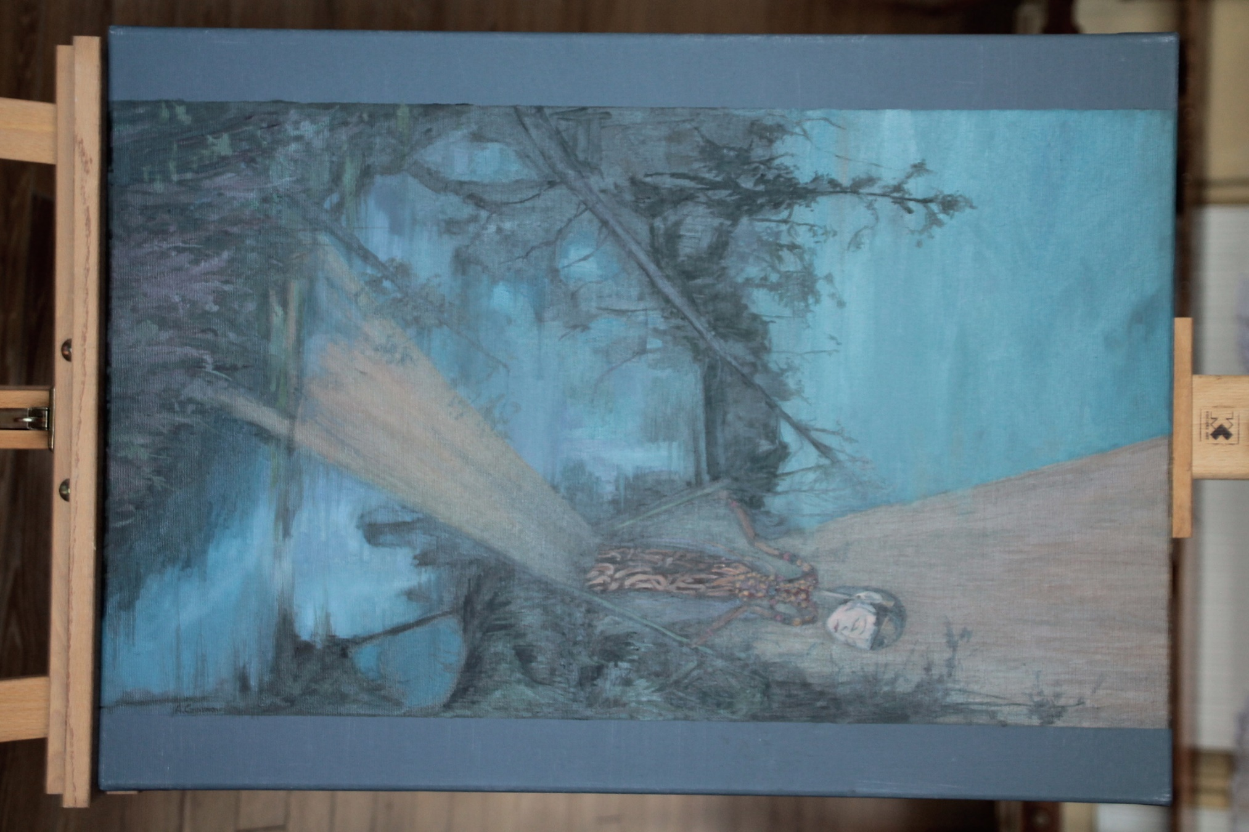

10. Praca nr 10 – Joanna Czerniejewska - „Brzozy”, olej na płótnie, 2021,
wymiary: 50x70 cm, cena wywoławcza: 350 zł

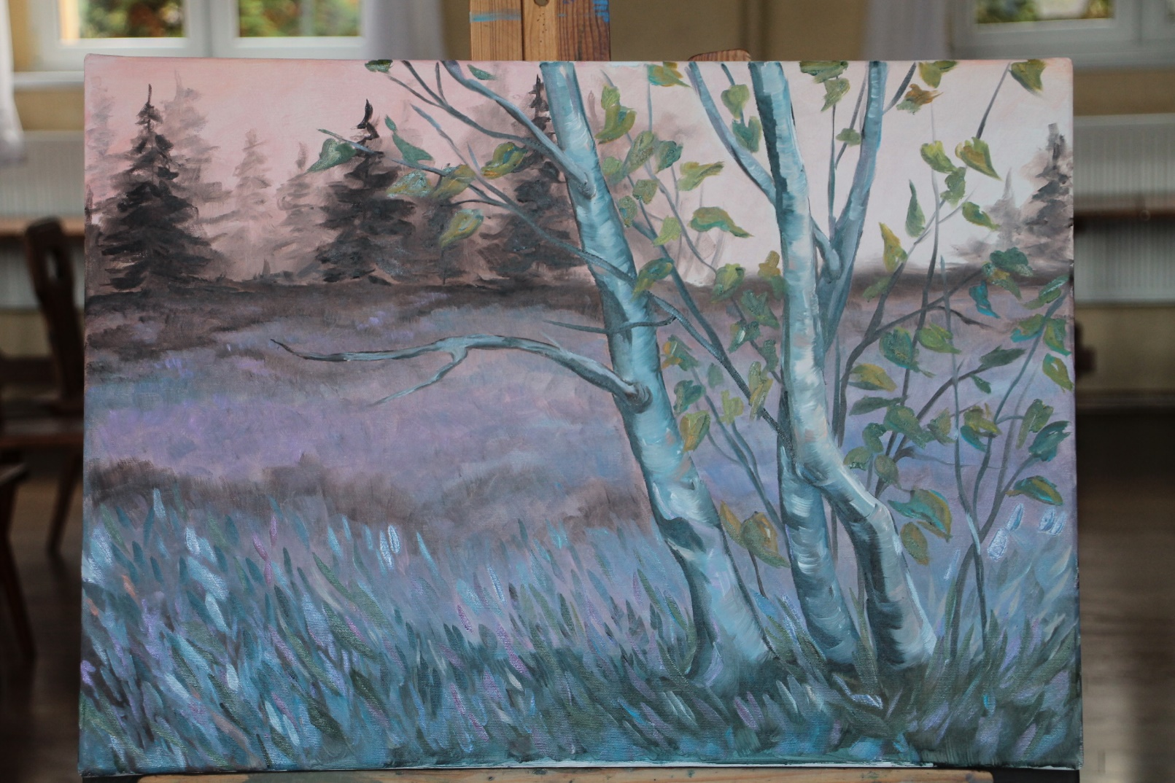

11. Praca nr 11 – Joanna Czerniejewska - „Na skraju”, olej na płótnie, 2021,
wymiary: 50x70 cm, cena wywoławcza: 350 zł

